**ВВЕДЕНИЕ**

Веб-разработка – процесс создания веб-сайта или веб-приложения. Основными этапами процесса являются веб-дизайн, вёрстка страниц, программирование на стороне клиента и сервера, а также конфигурирование веб-сервера.

Цель прохождения учебной практики:

формирование и закрепление практических навыков по разработке веб-приложений;

создание адаптивных сайтов и внедрение интерактивности в веб-приложение.

Языки веб-программирования преимущественно предназначены для работы с веб-технологиями. К использующимися в процессе создания страницы-сайта относятся: HTML, CSS, JavaScript.

HyperText Markup Language – это стандартизированный язык гипертекстовой разметки документов для просмотра [веб-страниц](https://ru.wikipedia.org/wiki/%D0%92%D0%B5%D0%B1-%D1%81%D1%82%D1%80%D0%B0%D0%BD%D0%B8%D1%86%D0%B0) в [браузере](https://ru.wikipedia.org/wiki/%D0%91%D1%80%D0%B0%D1%83%D0%B7%D0%B5%D1%80). Используется для визуального и смыслового структурирования веб-контента. Синтаксис состоит из текста, помещаемого в теги, благодаря чему браузер понимает, что выводить на веб-страницу.

Cascading Style Sheets — язык таблиц стилей, описывающий внешний вид веб-страницы, написанной с использованием [HTML](https://ru.wikipedia.org/wiki/HTML) или [XHTML](https://ru.wikipedia.org/wiki/XHTML). Обычно язык используются для создания и изменения CSS-стиля элементов веб-страниц и пользовательских интерфейсов. Отделяя стиль представления документов от содержимого документов, упрощает создание веб-страниц и обслуживание сайтов.

JavaScript – язык для программирования динамических сред с разнообразными визуальными эффектами, работающих с сетевыми приложениями. Также, управлять мультимедиа, анимировать изображения и другое.

В дополнение к перечисленным языкам, освоятся библиотеки: jQuery и jQuery UI, SwiperJS и фреймворк Bootstrap.

В заключении подводятся итоги по выполненной работе.

Перед началом практики был пройден инструктаж.

Тема инструктажа: вводное занятие. Инструктаж по охране труда. Структура и задачи практики.

Цель инструктажа: ознакомление с целями и задачами практики, прохождение инструктажа по охране труда.

Контрольные вопросы:

условия трудовой деятельности в процессе эксплуатации ЭВМ;

обеспечение санитарно-гигиенических требований к помещениям вычислительных центров;

соблюдение правил электробезопасности при эксплуатации ЭВМ;

пожарная безопасность при эксплуатации ЭВМ;

Ответы на контрольные вопросы:

существенное влияние на работоспособность оказывают метеорологические условия в помещении — микроклимат. Основным фактором микроклимата является температура воздуха, а также влажность, подвижность воздуха;

помещения вычислительных центров, их размеры (площадь, объем) должны в первую очередь соответствовать количеству работающих и размещаемому в них комплекту технических средств. В них предусматриваются соответствующие параметры температуры, освещения, чистоты воздуха, обеспечивают изоляцию, от производственных шумов и т.п. Для обеспечения нормальных условий труда санитарные нормы СН 245-71 устанавливают на одного работающего, объем производственного помещения не менее 15 кубических метров, площадь помещения, выгороженного стенами или глухими перегородками не менее 4,5 кубических метров;

правила электробезопасности регламентируются правовыми и техническими документами, нормативно-технической базой. Знание основ электробезопасности обязательно для персонала, обслуживающего электроустановки и электрооборудование.

Электрические установки, к которым относится практически все оборудование ЭВМ, представляют для человека потенциальную опасность.

Большое значение для предотвращения электротравматизма имеет правильная организация обслуживания действующих электроустановок вычислительных центров, проведения ремонтных, монтажных и профилактических работ, предусмотренных Правилами технической эксплуатации электроустановок потребителей и техники безопасности при эксплуатации электроустановок потребителей (ПТЭ и ПТБ потребителей), а также Правилами установки электроустановок (ПУЭ).

В зависимости от категории помещения принимают определенные меры, обеспечивающие достаточную электробезопасность при эксплуатации и ремонте электрооборудования;

пожарная безопасность – это состояние объекта, при котором исключается возможность возникновения и развития пожара и обеспечивается защита людей и материальных ценностей.

Противопожарная защита – это комплекс мероприятий, направленных на предупреждение возникновения пожара, ограничение его распространения, создание условий для успешной эвакуации людей и материальных ценностей из горящего или угрожающего горением помещения, успешную локализацию и тушение пожара.

В качестве индивидуального задания для разработки был выбран сайт интернет-магазина продажи обуви Nike.

Макет сайта представлен на рисунках 1.1 и 1.2:

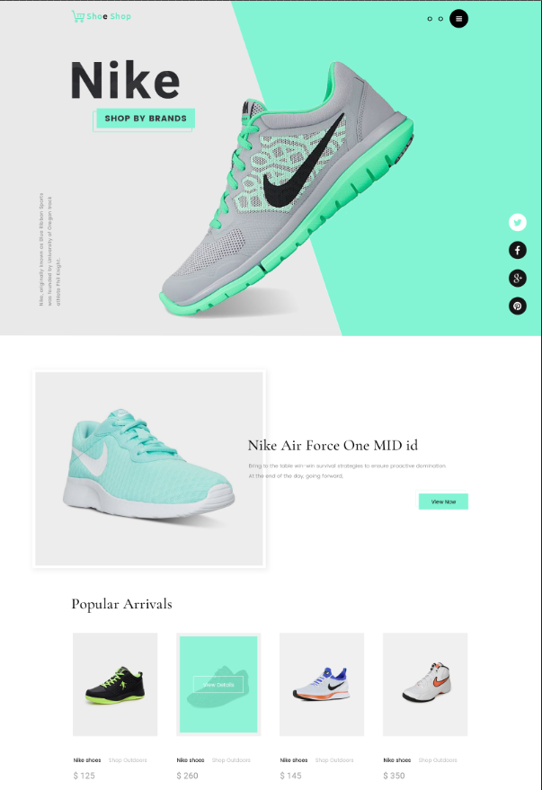

Рисунок 1.1 – Макет индивидуального задания

Источник: собственная разработка

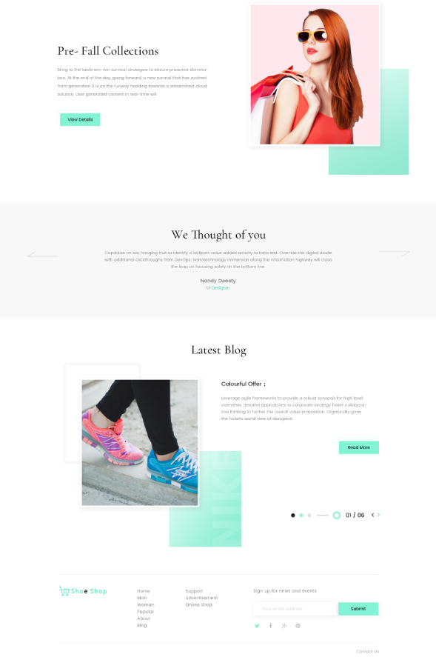

Рисунок 1.2 – Макет индивидуального задания

Источник: собственная разработка

Основные разделы, выделенные в ходе анализа макета индивидуального задания:

блок заголовка, включающий выпадающее меню, а также изображение и название интернет-магазина;

главный слайдер, а также ссылки на социальные сети;

секция с краткой информацией о главном товаре интернет-магазина;

секция популярных товаров;

блок, включающий информацию о коллекциях обуви;

блок слайдера с отзывами UI дизайнеров;

блок, включающий анонсы последних статей о товарах интернет-магазина;

подвал сайта с элементами навигации по страницам и контактной информацией.